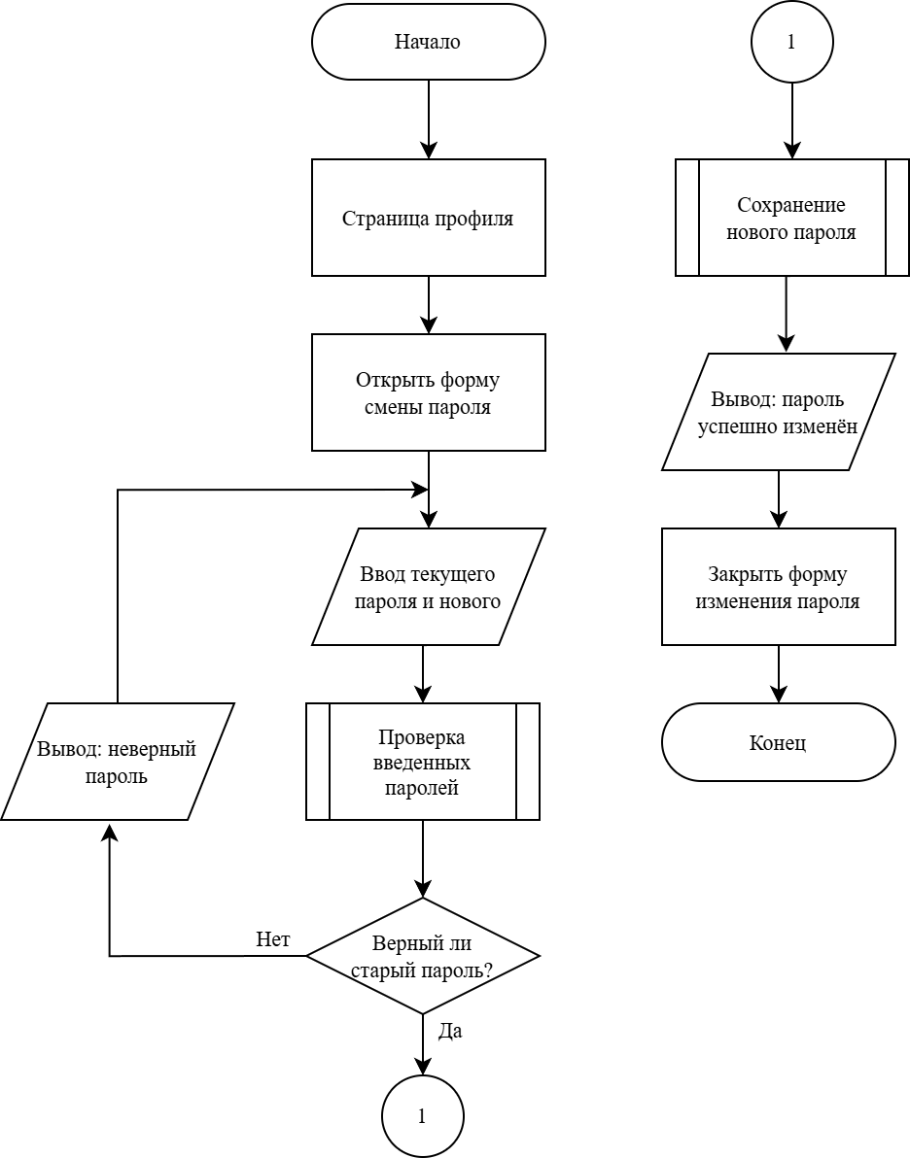

ФИО

Подпись

Дата

Лист

1

*ДП 05.00.ГЧ*

Разраб.

*Ероховец И.А.*

Провер.

*Уласевич Н.И.*

Н. контр.

*Николайчук А.Н.*

Утв.

*Блинова Е.А.*

Блок-схема алгоритма смены пароля

Лит.

Листов

1

БГТУ 1-98 01 03, 2025

У